Sistema de Venta de Electrodomésticos

Especificación de Caso de Uso de Negocio:

COMPRA DE ARTÍCULOS

ECUN01

Versión 1.3

Historial de Revisiones

|  |  |  |  |
| --- | --- | --- | --- |
| **Fecha** | **Versión** | **Descripción** | **Autor** |
| 17/09/2024 | 1.0 | Inicial | Adriano Rosas Granda  Queyvin Orlando Rodríguez Laguna  Jordan David toribio jimenes  Maria Fernanda Vivanco Arone  Maite Katherine Ayala Becerra  Yadira Milagros Yauce Segura |
| 24/09/2024 | 1.1 | Definir los procesos que se automatizará | Adriano Rosas Granda  Queyvin Orlando Rodríguez Laguna  Jordan David toribio jimenes  Maria Fernanda Vivanco Arone  Maite Katherine Ayala Becerra  Yadira Milagros Yauce Segura |
| 1/10/2024 | 1.2 | Aplicación de correcciones | Adriano Rosas Granda  Queyvin Orlando Rodríguez Laguna  Jordan David toribio jimenes  Maria Fernanda Vivanco Arone  Maite Katherine Ayala Becerra  Yadira Milagros Yauce Segura |
| 15/10/2024 | 1.3 | Modificación de los flujos de trabajo | Adriano Rosas Granda  Queyvin Orlando Rodríguez Laguna  Jordan David toribio jimenes  Maria Fernanda Vivanco Arone  Maite Katherine Ayala Becerra  Yadira Milagros Yauce Segura |

**Especificación de Caso de Uso de Negocio**

**COMPRA DE ARTÍCULOS**

1. **Introducción**
   1. **Propósito**

Analizar cómo se lleva a cabo el proceso de “Compra de Artículos “en la Tienda “ELECTROSHOP”, buscando mejorar la experiencia del cliente y garantizando que las transacciones sean rápidas, efectivas y satisfactorias para cada uno de ellos.

* 1. **Alcance**

El proceso de Compra de Artículos engloba desde el registro en la tienda en línea, la selección del producto por parte del cliente hasta la confirmación del pago y la entrega del producto. Se examina como entregable la venta completa, en la cual incluye el producto, el pago y la emisión de factura, a la vez el cliente puede adicionar su reseña luego de realizar la compra.

* 1. **Definiciones, acrónimos y abreviaturas**
* **Compra de Artículos (CA):** Proceso completo de la solicitud de un producto hasta el cierre de la venta en la tienda “ELECTROSHOP”
* **Cliente (C):** Individuo que realiza una compra de electrodoméstico en la tienda “ELECTROSHOP”
* **Producto (P):** Electrodoméstico o articulo para la venta
* **Factura (F):** Documento emitido para la confirmación de la compra y el pago del producto.
  1. **Referencias**

El presente documento hace referencia a los siguientes documentos:

* Documento de Estrategia de Ventas.
* Política de Atención al Cliente
* Reglas de negocio para Ofertas.
  1. **Resumen del documento**

Este documento está dividido en 5 secciones básicas: Breve descripción del proceso, objetivo que satisface, flujos de trabajo, categoría a la que pertenece y gestor del proceso.

1. **Compra De Artículos**
   1. **Breve descripción**

El proceso de Compra de Artículos en la Tienda de electrodomésticos implica la elección de uno o varios productos por parte del cliente, el registro de datos del cliente y del producto en el sistema, la verificación del stock, la confirmación de pago y la emisión de la factura por la compra.

1. **Objetivos**

La Tienda “ELECTROSHOP” busca automatizar su proceso actual de venta, minimizando los errores manuales que se presentan, mejorando así la experiencia del cliente y agilizando las transacciones.

* Reducir en un 80% el tiempo de compra de los clientes para enero del 2025
* Reducir en un 80% el tiempo de generación de boletas para enero del 2025
* Reducir en un 100% el tiempo de demora en la consulta de productos para enero del 2025.

1. **Flujos de Trabajo**
   1. **Flujo básico**

1. El Cliente contacta con la tienda
2. El Cliente solicita información sobre el producto
3. Atención al cliente revisa el inventario
4. El stock disponible
5. El Cliente elige el producto
6. El Cliente procede al pago
7. El Cliente elige el método de pago (Transferencia/tarjeta)

* **Transferencia**
  + - El cliente entrega la tarjeta
    - El empleado la coloca en el pos
    - El sistema genera un voucher
    - La entidad bancaria aprueba la transacción
    - Se entrega el producto al cliente
* **Efectivo**
* El cliente entrega el efectivo directamente
* Se entrega el producto al cliente

1. El Cliente recibe el producto
2. Fin del Proceso
   1. **Flujos alternativos**
      1. **Flujo alterno 01- Productos sin stock**
   2. Atención al cliente informa que el producto se encuentra agotado al cliente
      1. **Flujo alterno 02 – Rechazo de la transacción con tarjeta**

2.1. Si la entidad bancaria no aprueba la transacción , se le informa al cliente sobre el problema y se le sugiere que utilice otro método de pago como efectivo.

1. **Categoría**
   1. operativa
2. **Gestor del proceso**
   1. Cliente
   2. El encargado de atención al cliente
   3. La entidad Bancaria

**Diagrama de Clases**

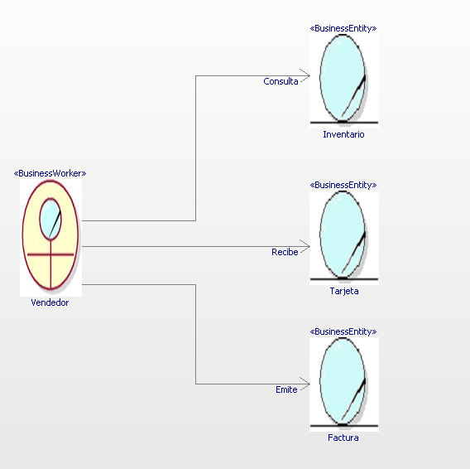

**Diagrama de flujo:**

